Agata i Antoni D E J
Inny horyzont był im dany
Rodzinna historia. Ma też taką kartę, nieco inną niż te przywoływane na Facebooku w profilu Za Horyzontem*. Z wielkim kunsztem przytaczane losy Polaków powodują, że wielu z nas doszukuje się takich bądź podobnych wydarzeń w swoich rodzinach, w sąsiedztwie, w literaturze i innych biograficznych, ogólnie dostępnych źródłach. Inną? Inną była i znacznie skromniejszy obrót miała, krócej trwała, chociaż przez wiele lat wspominając wracano do niej. Z czasem kwitowano, że widać tak pisane im było. Im, czyli naszym przyszłym dziadkom. Mowa o Antonim i Agacie Dej de domo Gęślak z małopolskiego Gruszowa. Agata, córka Jana Gęślaka(1860) z Gruszowa i Anny Święchowicz(1864) z Kawca. Antoni Dej syn Jana z Czulic i Marianny z domu Wachowska z Karniowa.
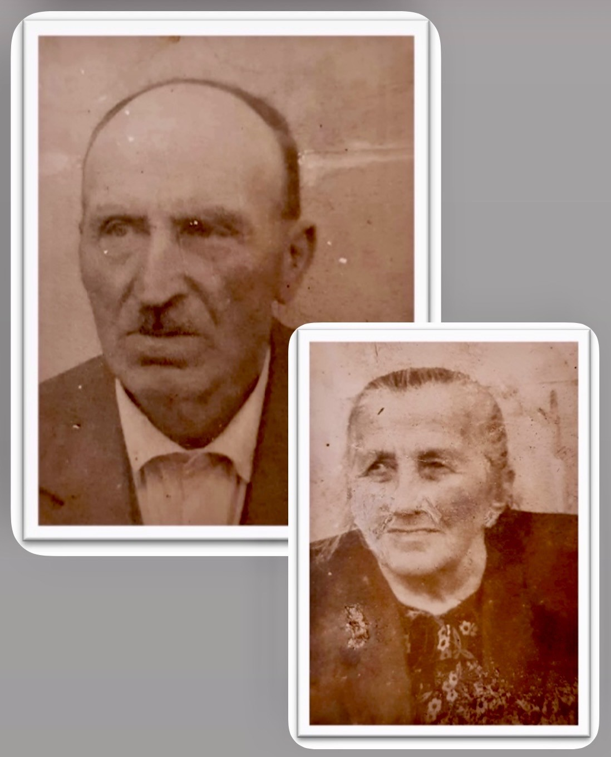
Początek historii łudząco podobny, a w treści i na jej zakończenie przedwcześnie historia wróciła do początku. Zaczęła się w Gruszowie i tam też skończyła, zostawiając wiele retorycznych pytań, w tym to: - czy wówczas dobrze postąpiono?
Myśl nieco zakręcona za sprawą jej przebiegu. Widać los tak chciał, że nasi Dziadkowie, Agata(1897) i Antoni(1891) decydując się na emigrację zarobkową do Ameryki Południowej, dotarli tylko do Krakowa.
Zwerbowani, jak wielu wówczas w poszukiwaniu innego, lżejszego życia postanowili wyjechać do Boliwii bądź do Argentyny. Pozwoliły im na to oszczędności, w tym głównie pieniężna odprawa, którą dziadek otrzymał po demobilizacji starszych roczników w armii Hallera. Ponadto zarobione pieniądze przy przebudowie mostu Dębnickiego w Krakowie. Na zaplanowaną podróż niczego nie musieli sprzedawać, bo nie mieli, prócz wspomnianych oszczędności i marzeń. Gospodarstwo w Gruszowie było własnością naszych przyszłych pradziadków, Jana i Anny Gęślaków.
W rodzinie wszyscy przeżywali podjętą decyzję, pożegnanie, wyjazd i wizję rozłąki z bliskimi, która jak się okazało trwała kilkanaście dni. Strach robił swoje. Chociaż w przypadku Antoniego nieco mniejszy, mówili, że był światowy i wędrówki po świecie nie były mu straszne. Pochodził z podkrakowskich Czulic i tam też zdobył fach kowala. Miał za sobą służbę w kawalerii, w armii austo-węgierskiej. Wichry wojny dopisały resztę. Walka na froncie wschodnim, na Bałkanach i we włoskich Alpach. Niewola we Włoszech, obóz przejściowy dla internowanych i służba w armii Hallera we Francji. Powrót do kraju i demobilizacja starszych roczników. Praca zawodowa przy przebudowie mostu Dębnickiego w Krakowie. Natomiast Agata, poza Gruszowem znała okoliczne, najbliższe miejscowości i tylko te w których organizowano jarmarki, parafialne odpusty bądź mieszkali krewni.
Trwało to wszystko o wiele krócej niż wcześniejsze rozmowy, planowanie i dojrzewanie do podjęcia decyzji. Werbunek miał swoje początki jeszcze wśród żołnierzy przewidzianych do zwolnienia z czynnej służby wojskowej. Dodać należy, że Antoni przybył do Gruszowa w 1921 roku i w tym też roku zawarł związek małżeński z Agatą, córką tutejszego kowala Jana Gęślaka. Wyswatany z córką kowala, przez innych zrzeszonych w krakowskim cechu rzemiosł różnych. Prócz typowej pracy wiejskiego kowala, posiadał umiejętności teoretyczne i praktyczne przy leczeniu koni. To taka podstawowa opieka przedlekarska nabyta w wojsku, po przeszkoleniu weterynaryjnym. Druga specjalność wojskowa, jakże przydatna w warunkach polowych, a z czasem na wsi. Głównie pracował w kuźni teścia i niekiedy pomagał w niewielkim rodzinnym gospodarstwie.
W międzywojennych latach werbunek nabierał na sile, a młodym marzyło się lepsze życie, kosztem wyrzeczeń i więzi rodzinnych oraz środowiskowych. Myśl o podróży w nieznane wracała, odchodziła po to by ponownie dopaść skołowane rozważania.
W myślach wszystko mieszało się ze wszystkim. Rozłąka przerastała wyobraźnię Agaty, tak bardzo zżytej z rodzicami i rodzeństwem. Rodzinna wieś Gruszów była dla niej wszystkim.
W 1922 roku Agata urodziła pierwszego syna Józefa, a w 1923 była w ciąży z kolejnym dzieckiem. We wrześniu tego też roku okazało się, że również to był syn, Jan. Nasz przyszły ojciec.
Kolokwialnie ujmując, w 1923 roku, Antoni do Boliwii bądź do Argentyny wybierał się z rocznym synem Józefem i żoną Agatą będącą w ciąży z drugim synem. Ponoć był na tyle statecznym i rozważnym mężem, że gwarantował misję z powodzeniem. Zdani na los, postanowili ruszyć w ten tajemniczy i odległy świat.
Franciszek Gęślak (późniejszy rolnik ze Stojowic), brat Agaty odwiózł ich furmanką do Krakowa, a po pożegnaniu na krakowskim dworcu, nastało kilkudniowe emocjonalne oczekiwanie na pociąg, którym mieli dojechać do portu, prawdopodobnie w Niemczech(?). Po czym statkiem oceanicznym popłynąć do Ameryki Południowej i tam jako młoda rodzina na emigracji zacząć nowe życie. Już nie wiejskiego kowala, a w przemyśle.
W zasadzie i na tym etapie wszystko było dopięte. Opłacono werbujących, nabyto bilety, podpisano zgody i deklaracje. Wyczekiwano na transport kolejowy. Jednak rodaków rozmowy spowodowały, że Agata mimo wszystko uległa mglistej wizji jaką na stacji oczekujące kobiety szerzyły. Zwątpienia, że na statku wszyscy będą chorować, a choroba morska to nie żarty i przez 2 miesiące nie zobaczą lądu, a tylko woda i woda, wokół wielka woda. Wzajemnie się straszono, po czym wyciszano głównie modląc i uspokajając jeden drugiego. Z dnia na dzień taka atmosfera udzielała się większemu gronu rodaków. Na dowód tego przytaczano fragmenty listów w których bliscy z detalami opisywali co ich tam czeka. Obraz ten znacznie różnił się od perspektywy jaką nakreślali werbujący, a zwątpienia na przemian raz rosły, a innym razem malały.
Strach ma wielkie oczy, a w przypadku Agaty nie bez znaczenia był fakt, że była ciężarną, nadpobudliwą i wciąż niepewną podjętej decyzji. Obawy zrobiły swoje i lęk nabierał na sile.
Łzy w oczach Agaty i chęć powrotu do bezpiecznej rodzinnej wsi, do Gruszowa wywarły presję na Antonim. Mimo bezzwrotnie poniesionych dużych kosztów, zrezygnowano z dalszej podróży. Wynajęty krakowski furman przywiózł ich do Gdowa skąd na piechotę wrócili do Gruszowa, rodzinnej wsi. Żartowano, że „Lajkonik” odmówił dalszej podwózki ze względu na agonalny stan dróg między wioskami. Z Gdowa do Gruszowa to niespełna 10 km, które można było pokonać pieszo, ale nie z takimi bagażami i przeżyciami z ostatnich dni. Mimo to z powodzeniem pokonali ten dobrze znany dystans i na widok rodzinnej osady ożyli, do końca życia wspominając moment zaskoczenia i radosnego powitania przez domowników.
W życiu rodziny nastąpił nowy etap. Urodził się wspomniany drugi syn, Jan(1923), a dziadek sukcesywnie działał, z rozmachem i wiarą w powodzenie. Postawił swoją nową kuźnię, a starą po teściu rozebrał. Sam wykonał wszystkie kowalskie narzędzia i prócz kucia koni, wozów, narzędzi rolniczych w ograniczonym zakresie leczył też chore konie. Miał co robić, bo z czasem prócz synów uczył młodych adeptów kowalskiego rzemiosła. Kilku doprowadził do czeladniczych egzaminów. Przeniósł rodzinę do nowego domu - wiejskiej chałupy postawionej jeszcze za życia teścia. Dokupił pola oraz wybudował stodołę i stajnię. Z czasem stare budynki rozebrał, a parcele po nich włączył jako ziemię orną do posiadanego pola.
W tej części Gruszowa, poczynając od własnego gospodarstwa, przekonał starszych by podczas koszenia w okresie żniw, masowo zamieniać sierpy na kosy, które potrafił stosownie oprzyrządować do koszenia różnych zbóż. Nabył prymitywną młocarnię z kieratem, co pozwoliło już tylko w nielicznych przypadkach sięgać po cepy. Wiedzę i umiejętności w tym zakresie nabył we Włoszech i Francji, to jest z czasu pobytu w obozie jenieckim i podczas internowania. Podglądających te rozwiązania było wielu, by z czasem w swoich niewielkich gospodarstwach wdrażać sąsiedzkie innowacje. Nie był w tym pionierem bo podobne rozwiązania od lat były praktykowane w większych majątkach i okolicznych dworach. W majątkach dworskich ten postęp następował znacznie szybciej, co było wynikiem bogactwa właścicieli oraz przejęcia gospodarstw po zaborcach, w wyniku parcelacji dużych majątków ziemskich.
Agata urodziła jeszcze syna Andrzeja (1925), córkę Józefę(1930) i dwóch synów – Mieczysława(1934) oraz Stanisława(1938), oddając się pracy w domu i na roli. Antoni pochłonięty pracą gruszowskiego kowala z czasem coraz mniej opowiadał o niedoszłej emigracji, a znacznie więcej o losach żołnierza - ułana w czasie wojny i po jej zakończeniu. Słuchających, siedzących na progu kuźni nigdy nie brakowało. Dzięki temu miał kto uderzać młotem, trzymać konia i kalikować /dmuchać miechem. Żywą lekcję historii sprytnie łączono z praktycznym i równoległym wsparciem zapracowanego kowala. Nie brakowało humoru i różnych ciekawostek jakimi chętnie dzielił się z innymi, kowal Antoni.
W 1937 roku był jednym z założycieli OSP w Gruszowie, w latach 70 – tych odznaczony Złotym Medalem Za Zasługi dla Pożarnictwa.
Agatę duma rozpierała, bo w 1971 roku Przewodniczący Rady Państwa nadał im Złoty Medal Za Długoletnie Pożycie Małżeńskie. Ale to już inna historia i inny horyzont.
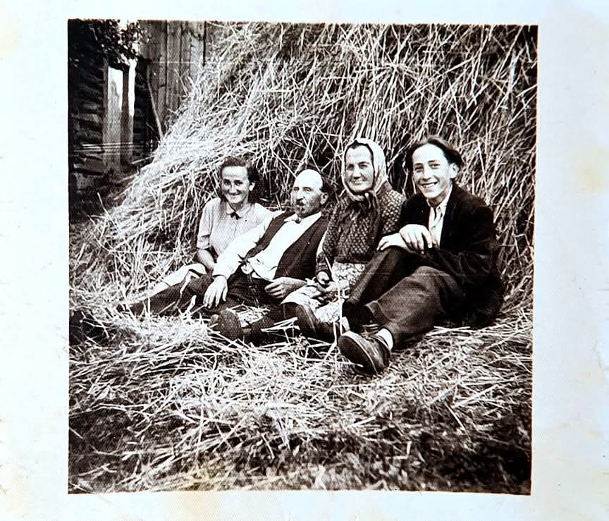

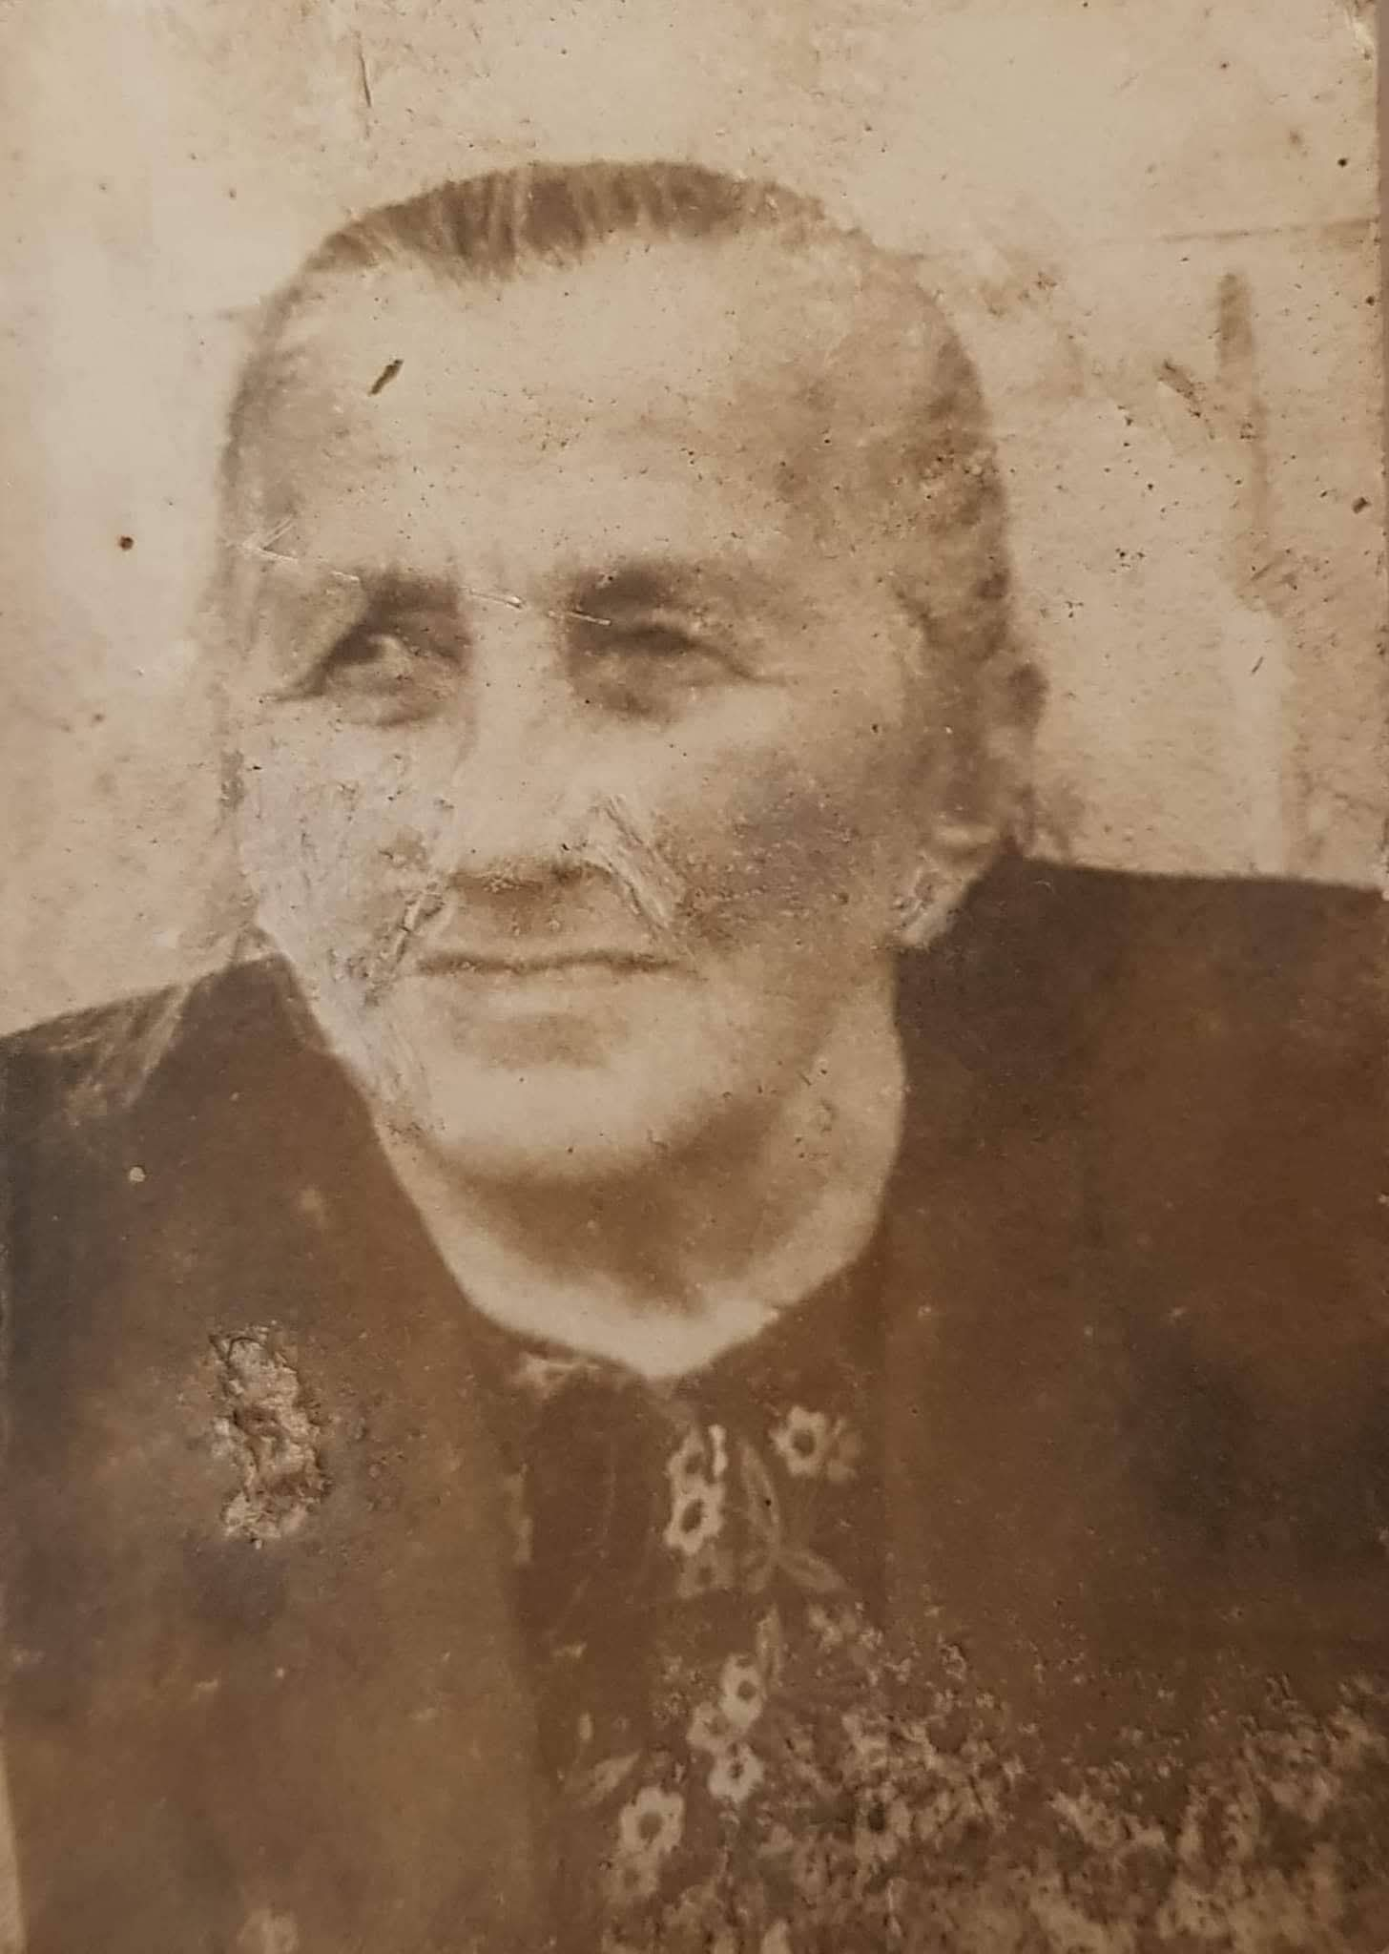
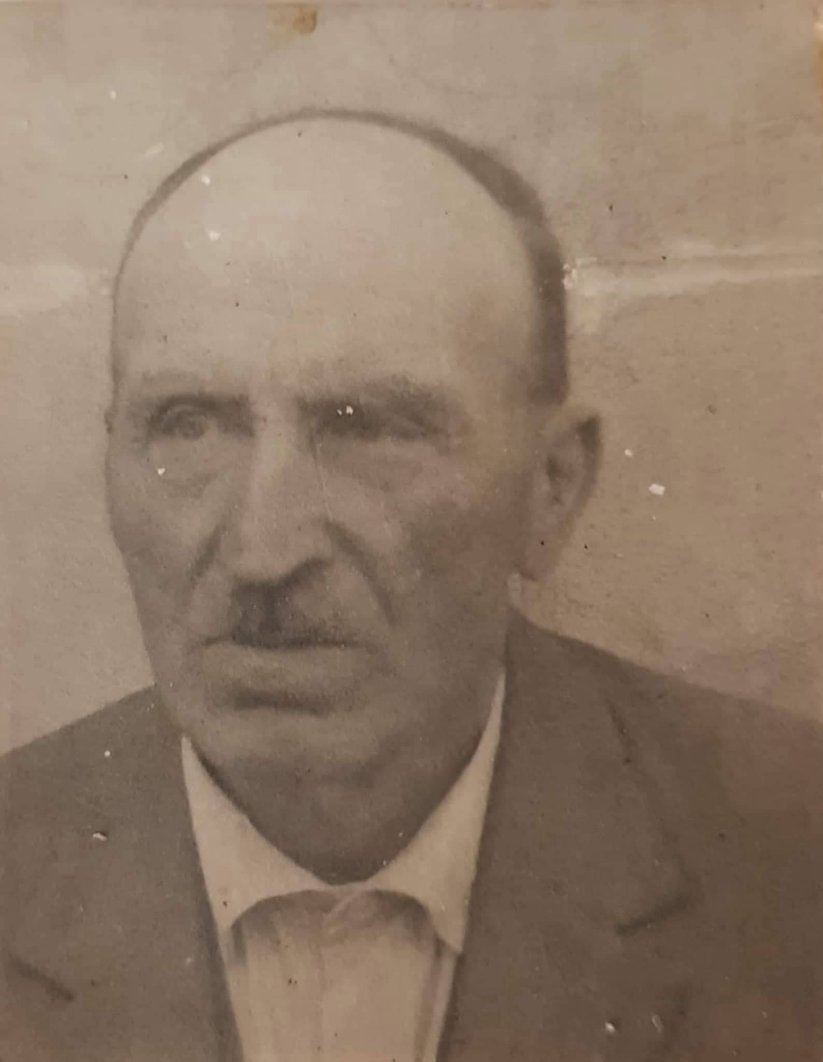
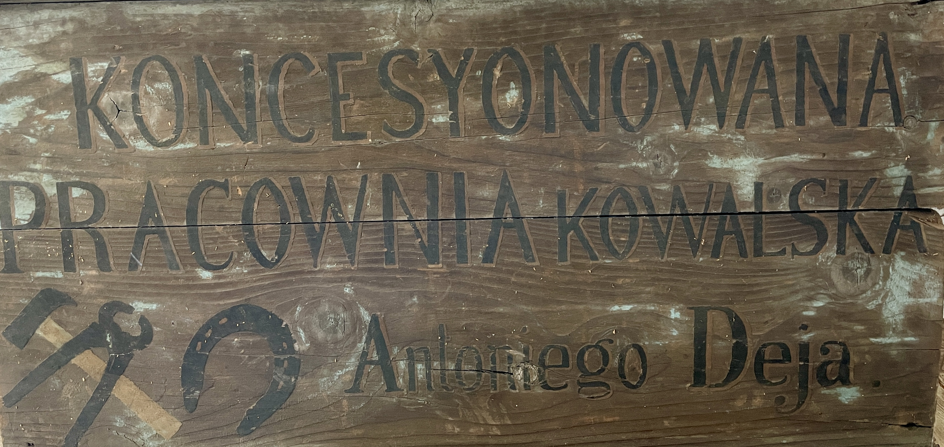
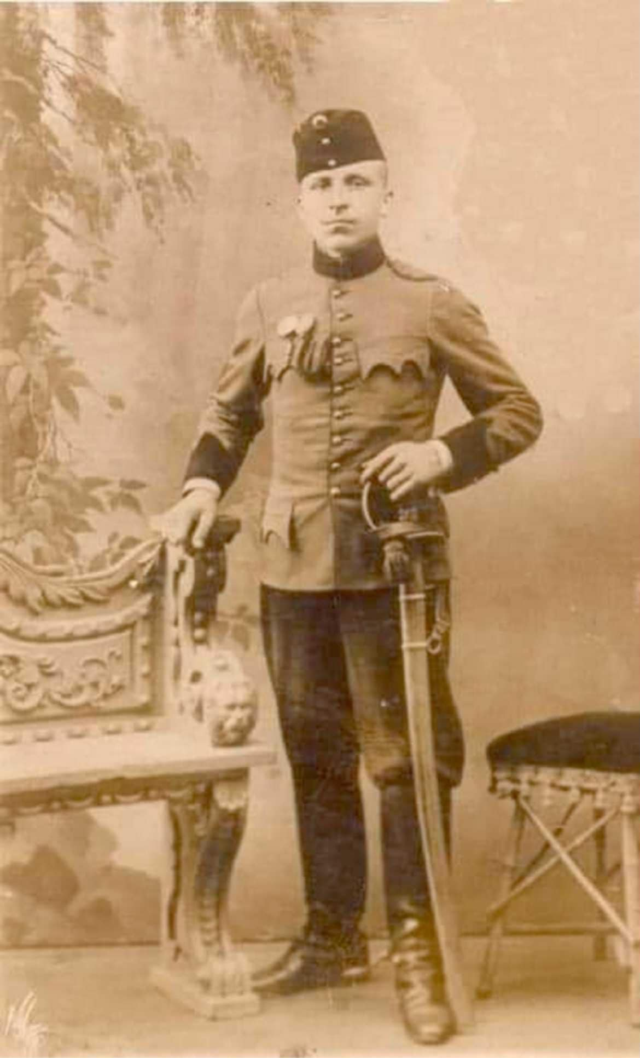

Księga wpływu towarów
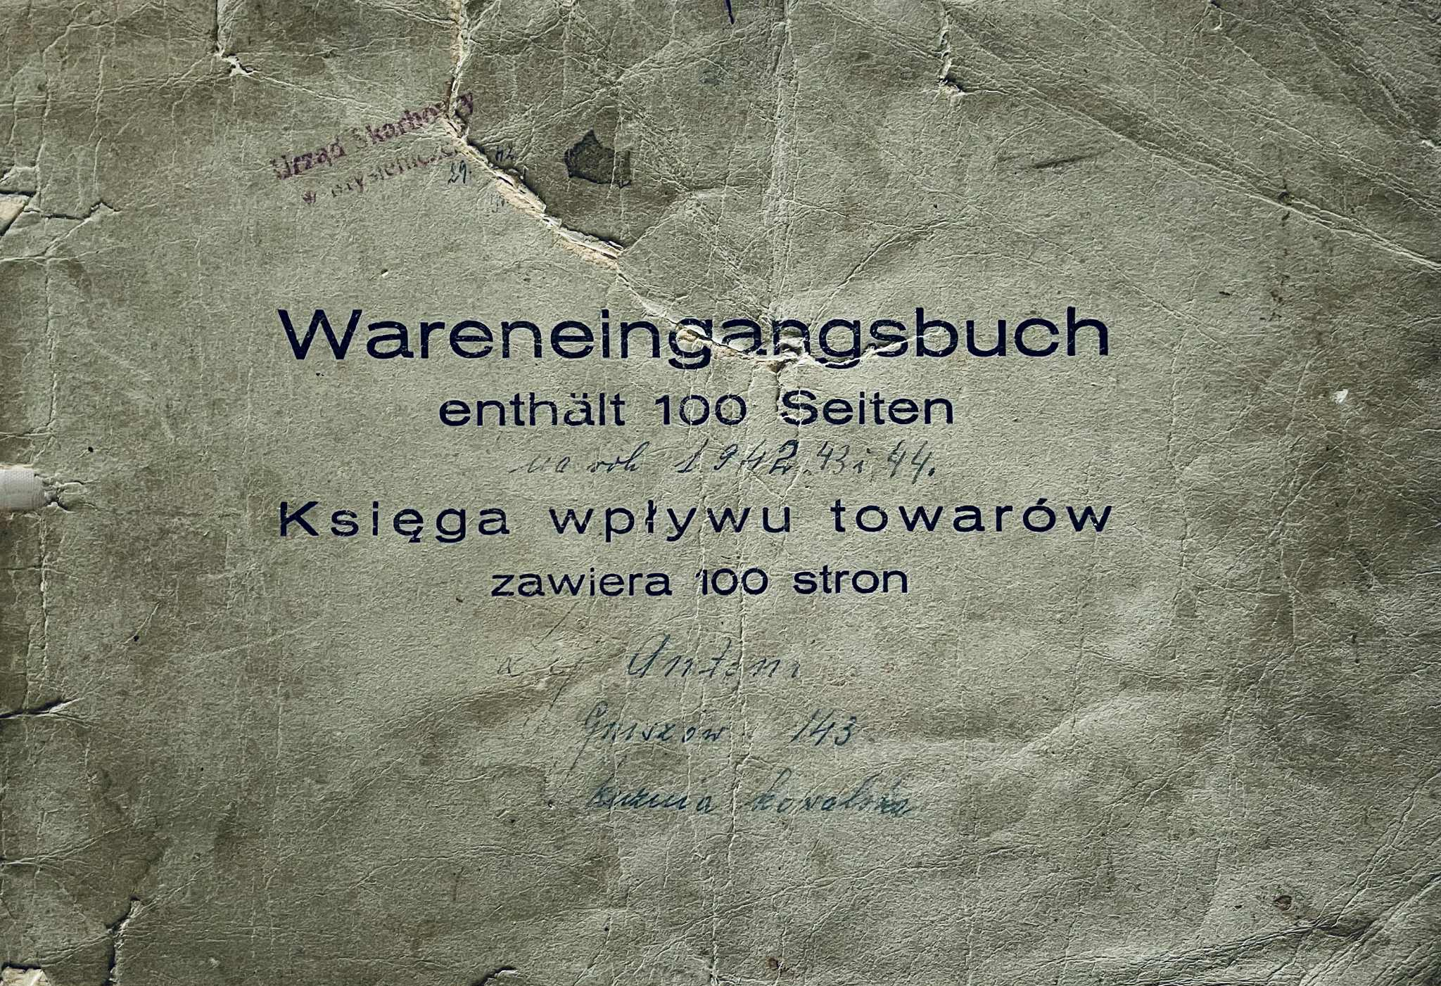

Notes kowala***
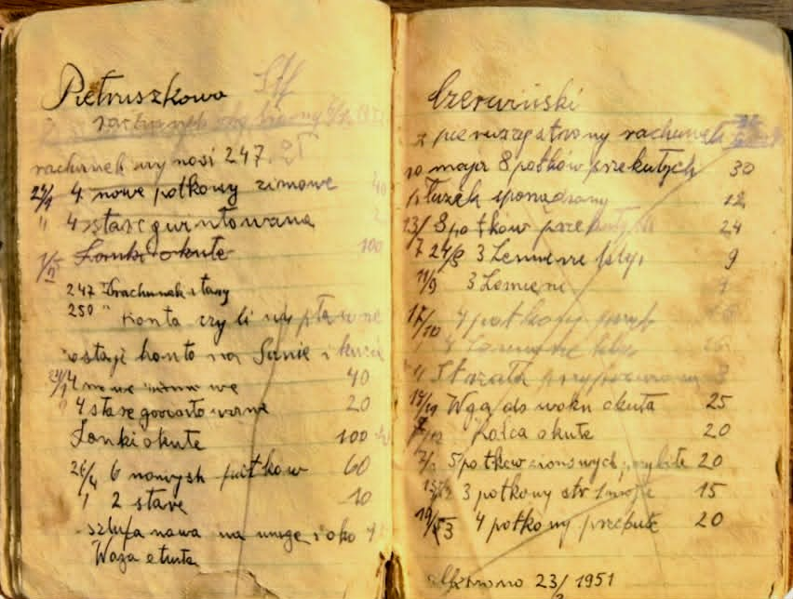

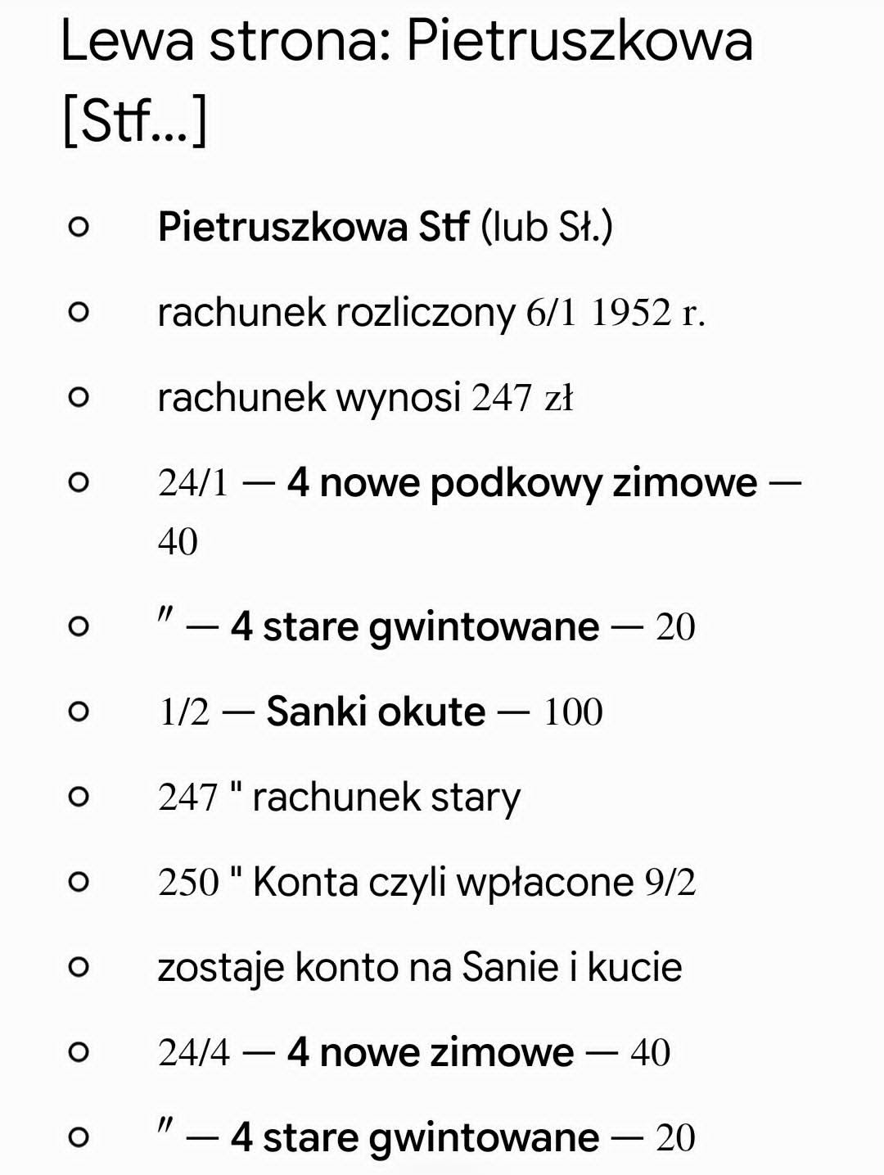

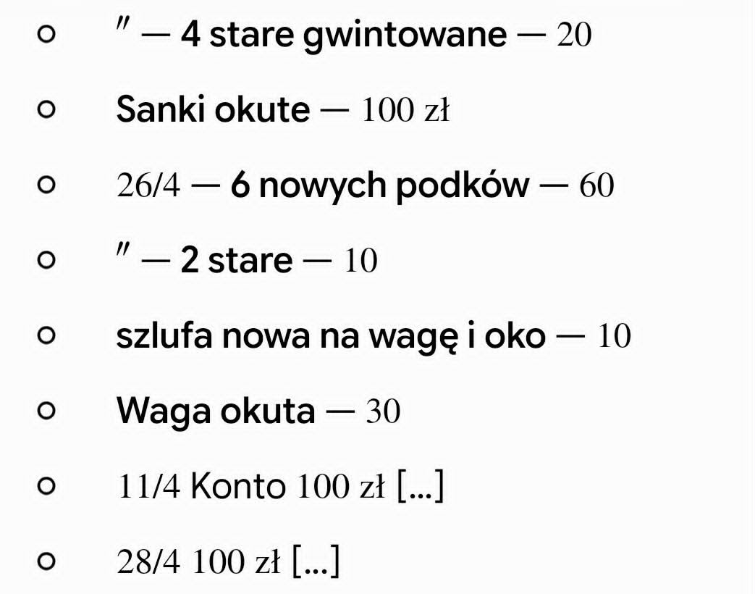
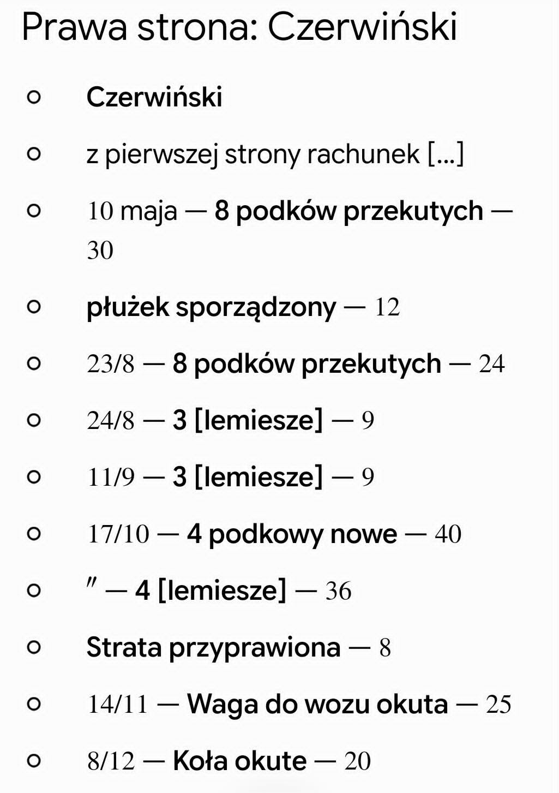
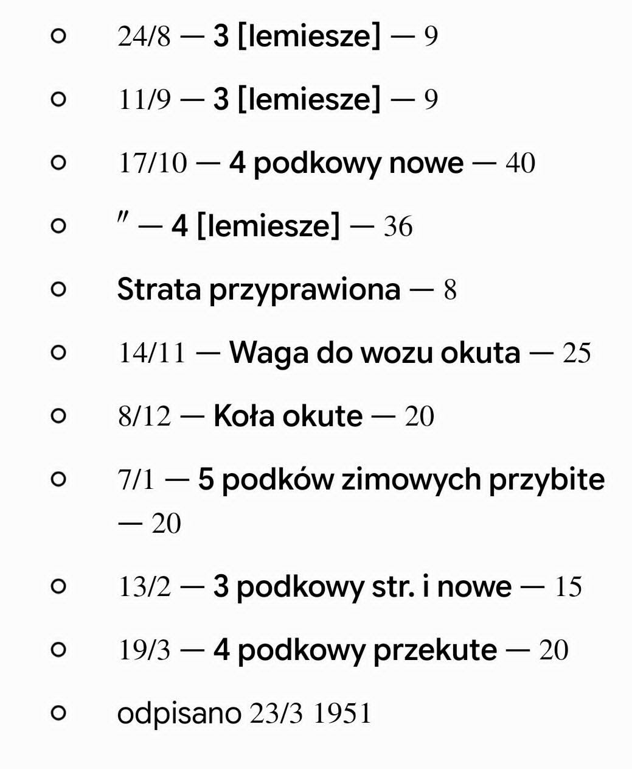
Po latach we wsi tak dziadka Antoniego wspominano:
- Sąsiad Pan Stanisław Pietruszka: - „Staszek również bardzo ciepło wspomina Twojego dziadka Antoniego. Malownicza postać, ciekawie opowiadał. Siedząc w starym domu, słysząc odgłosy kucia koni zbiegał do kuźni i przyglądał się pracy pana Deja. Twój dziadek zawsze witał go ciepłym uśmiechem. Jego kowalska praca była dla niego czymś magicznym. Dziadek główny celebryta, fajka w zębach, młoty dzwonią, miech pracuje, żar bucha z paleniska. Zapach koni wymieszany z przypalonymi kopytami i potok buchający białym dymem. A w domu na kredensie obiekt pożądania, mosiężny konik”;
- Franciszek Lisowski, drzewiej Gruszowianin, dzisiaj Olkuszanin między innymi w 2010 i 2012 roku tak wspominał naszego dziadka: - „A co do pamięci, to też pisałem, że doskonale pamiętam Twojego dziadka Antoniego Deja. Kowala. A najbardziej zapach kuźni. Jak tamtędy szedłem albo szliśmy z kolegami, to tam wstępowaliśmy. Dziadek był nam życzliwy. Patrzyliśmy, jak się podkuwa konie. No, a kuźnia miała takie małe okienko, więc w środku było ciemno. Jak buchały iskry albo kowal walił młotem w rozpalone żelazo - było jak w piekle. Na sobie miał skórzany fartuch”.
Dodam, że portki opasane skórzanym pasem wojskowym, tradycyjną jasną koszulę i kamizelkę, a na głowie flauszowy kapelusz;
- „Doskonale pamiętam tę waszą kuźnię, ciemną jaskinię, w której kowal, wiadomo kto, walił w rozgrzane żelazo i iskry pryskały na wsze strony. Chodziłem do sklepu w Kawcu i zawsze postałem chwilę przy tej kuźni. A zapach ... Pamiętasz zapach tej kuźni? (…) Takie to ze mnie dziwowisko. Patrzyłem, jak się podkuwa konie. A potem mama wrzeszczała, gdzieś ty był tak długo, trzeba przecie krowy wyganiać. Ach, ta wyganiacka, niech ją piekło pochłonie. Gdzie dziś dziecko gruszowskie wie, jak się pasie krowy? Ale miało to swój plus. Przeczytałem w tej niemiłej pracy mnóstwo książek.
Ale paść cztery bydlęta na jednym powrozie, to była prawdziwa udręka. Więc jeśli będę coś opisywał to zapewniam, że to nie jest mistyfikacja”;
- Mieczysław Dej - wnuk, 18 maja 2010: - „To mógł być 1968 rok. Plus minus. Mam przed oczami i inne obrazki, tak charakterystyczne z tamtych lat, w czasie deszczów i powodzi. Jak zalewało kuźnię mojego Dziadka, a potem ze łzami w oczach wylewał z niej muł i wodę. Najbardziej cierpiał skórzany miech kowalski. Pomagałem mu, jak tylko potrafiłem, bo on tę kuźnię i wszystko w niej traktował jak żywy organizm. Nieruchomość z duszą w środku. Wyposażona w narzędzia zrobione własnymi rękami, a nawet rękoma. Skoro o Antonim, to ten nasz Dziadek miał wyobraźnię, oj miał. Most Dębnicki, wiadomo, że w Krakowie, to taka dla nas „świętość” co we wspomnieniach tkwi. W latach 1920 i częściowo 1921, Antoni z przydzieloną ekipą uczniów i czeladników go nitował. Most przebudowywano, w tym likwidując starą linię tramwajową na tym odcinku. Był kawalerem i pewnie jeszcze nie słyszał o naszym Gruszowie. To jego pierwsza praca po demobilizacji w Błękitnej Armii gen. Hallera. Z ochotą opowiadał nam, kiedy, co, z kim, gdzie i jakimi nitami łączono. Oj nasłuchałem, nasłuchałem się tych opowieści. Niestety nie miałem dzisiejszej techniki multimedialnej by to utrwalić. A pamięć jest tylko pamięcią.
Moja refleksja była taka: - Zobaczymy, nic mu się nie stanie, bo to dobra rzemieślnicza, fachowa robota. Nawet ta kryzysowa w 2010 roku powódź mostu nie zabierze. W to wierzę, z dreszczykiem emocji, oglądając doniesienia medialne o powodzi w Krakowie”.
W sierpniu 2011 roku Pani Barańcowa w rozmowie z Franciszkiem Lisowskim wspominała naszego dziadka Antoniego, w tym tak:
- „(…) Pani bardzo fajna. Zacna. Ma dużo wspomnień o Twoim dziadku Antonim, który pożyczał u nich moc książek, chodził na pogawędki do śp. Pana Barańca, kierownika gruszowskiej szkoły. Jednym słowem wspomina go z wielką sympatią”.
Ech, ile to już było tych wspomnień. Moje i Franciszka są spisane. Przytoczono wyłącznie wybrane fragmenty, a i tak oddają zapamiętany obraz kuźni, przede wszystkim kowala z Gruszowa, czytaj naszego dziadka. Problem w tym, że nie wszystkie są zapisane**, a gros z nich w korespondencji rozproszone. Smutną stroną każdego wspomnienia jest fakt, że w rodzinie nie zachowały się zdjęcie tej, tak ważnej dla nas kuźni.

Powraca myśl taka, - To był prawdziwie prawdziwy nasz Dziadek!
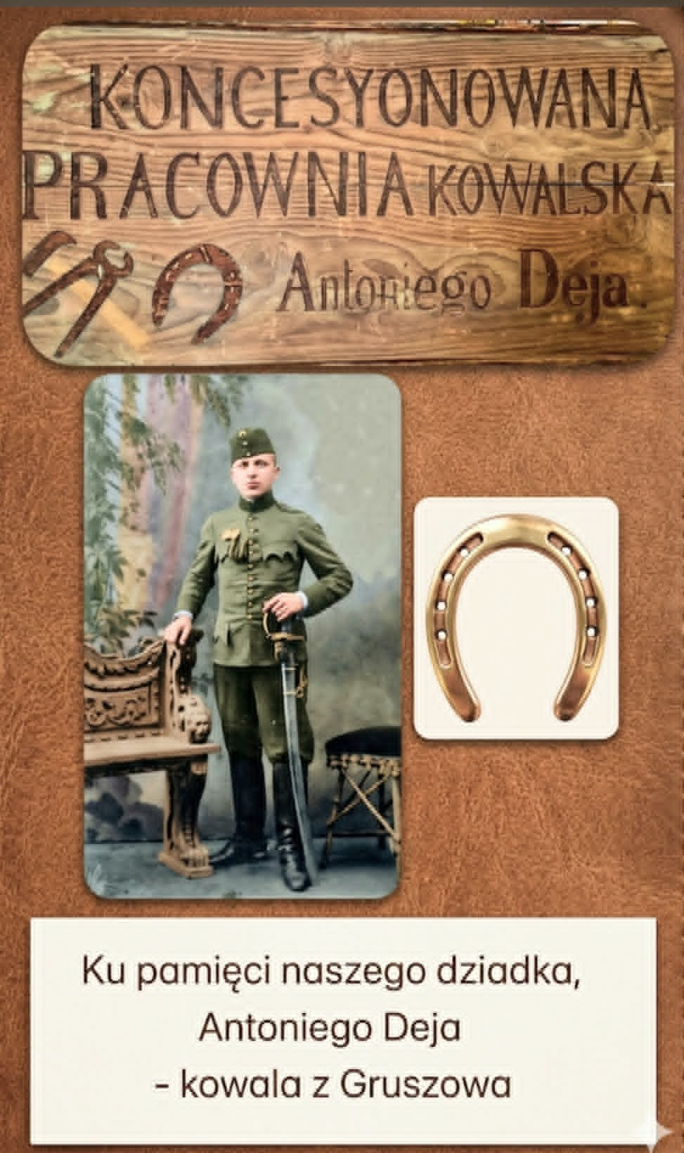
* Za Horyzontem, to profil na Facebooku prezentujący losy Polaków z rejonu pobliskich Dobczyc w różnych okresach emigracji;
** Na stronie gruszowskiej szkoły jest też krótkie wspomnienie, mała historia z niemałym dreszczykiem z września 1939 roku: - https://gruszow.prv.pl/ludzie%20gruszowa/dej.html;
*** Fragmenty zapisów w podręcznym notesie kowala;

Opracował:
Mieczysław Jan DEJ, wnuk;

